|  |  |
| --- | --- |
|  | **Caratula para entrega de Prácticas** |
| Facultad de Ingeniería | Laboratorio de docencia |

Laboratorios de computación salas A y B

______________________________________________________________________________

Profesor:____Ing. Marco Antonio Martinez Quintana___

Asignatura:_Estructura de Datos y Algoritmos I _

Grupo:__________________17________________

No. de Práctica(s):___________5_______________

Integrante(s):Francisco Moises Barrera Guardia

No. de Equipo de  
 cómputo empleado:__________13_______________

No. Lista o Brigada:_________________________

Semestre:_________________2°_______________

Fecha de entrega:_______Marzo del 2020_________

Observaciones:_____________________________

_____________________________

CALIFICACIÓN:__________________

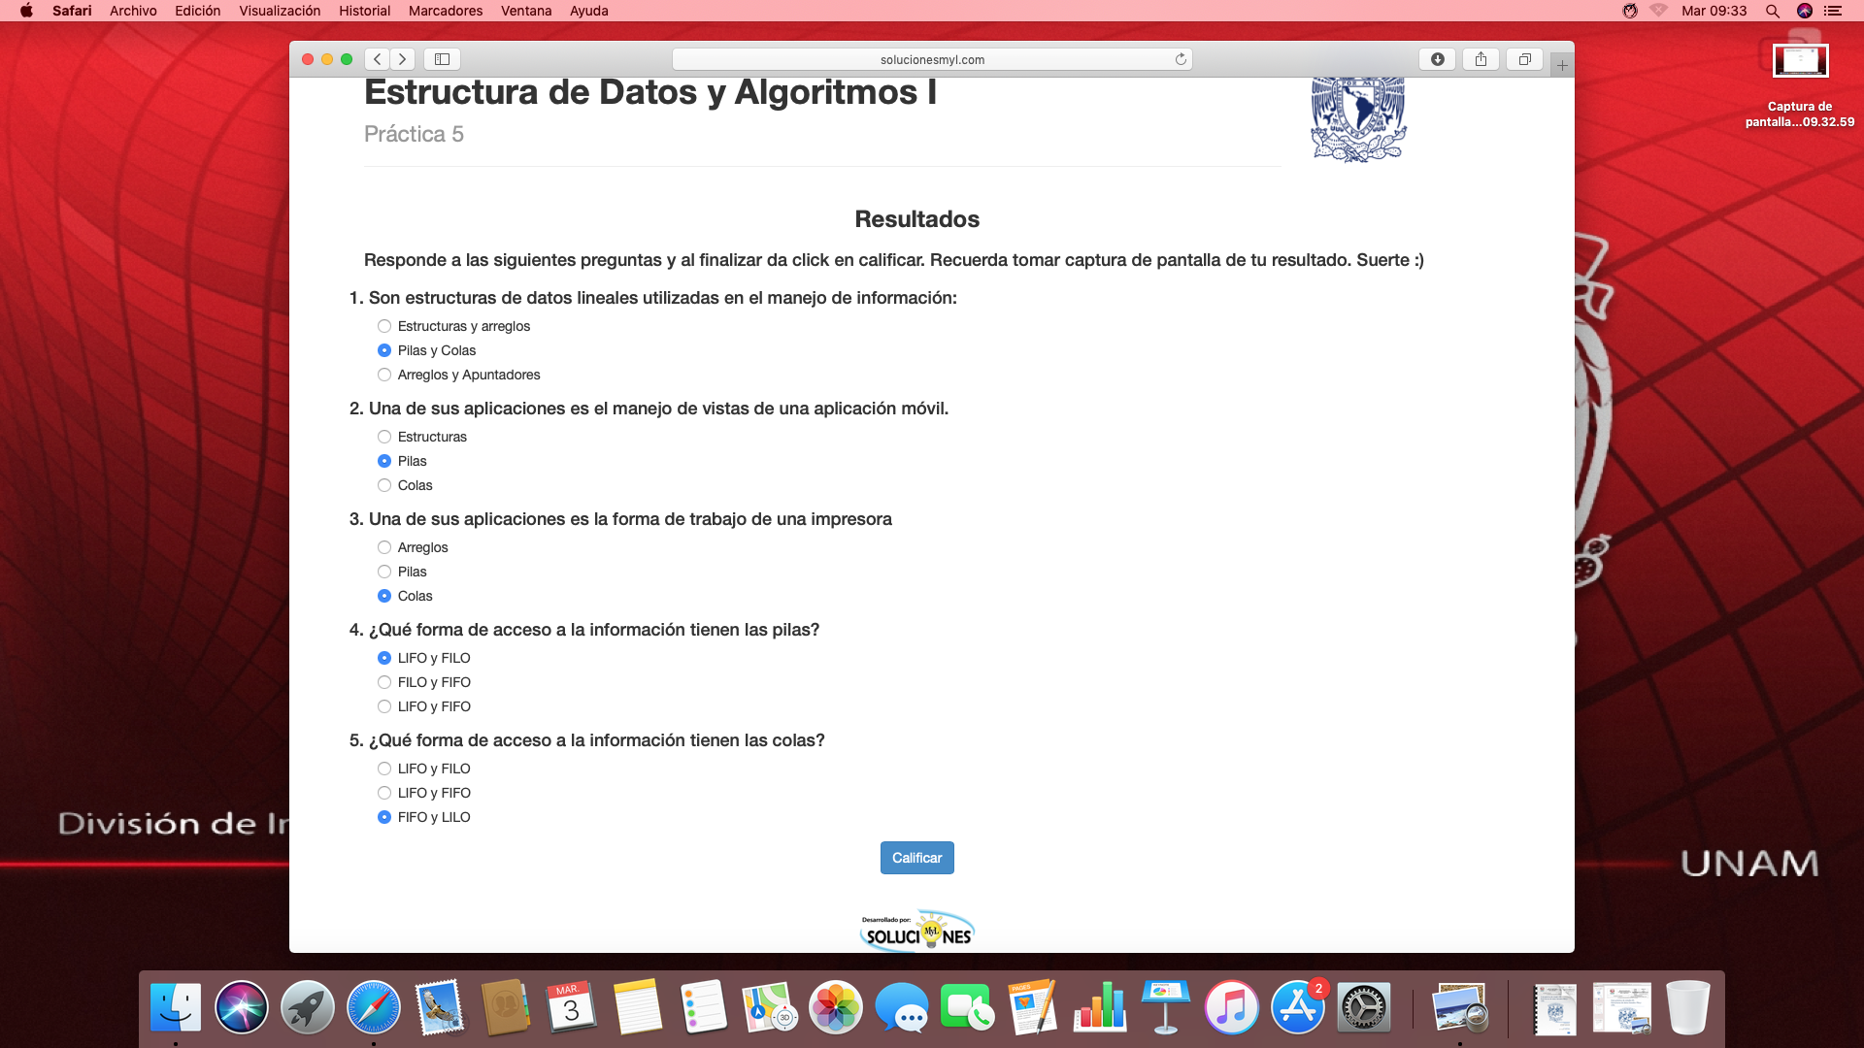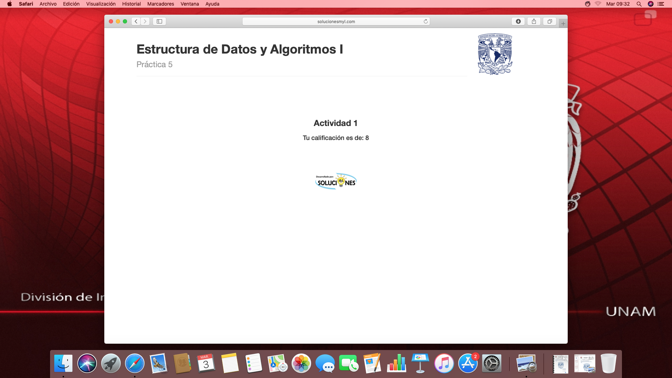Al término de esta encuesta yo y varios compañeros nos dimos cuenta que había un pequeño error, ya que una respuesta estaba erronea, a lo que al poner la respuesta que estaba erronea subia los dos puntos faltantes para el 10.